***Exercícios de PW II***

*ExercicioPWII: ESCOLA*

*--Tabelas do banco Escola:*

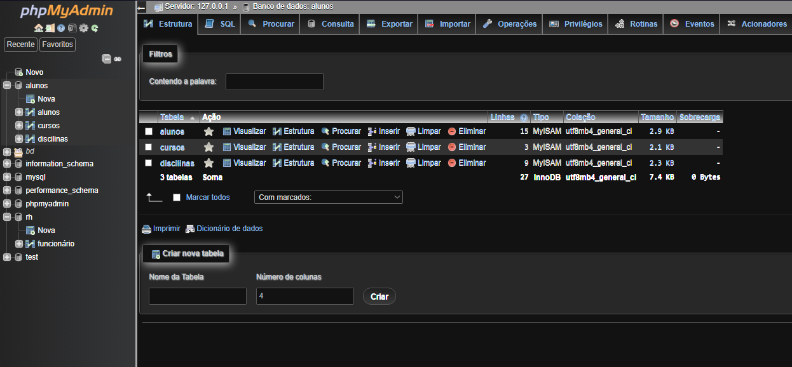

*--Tabela alunos e sua ESTRUTURA*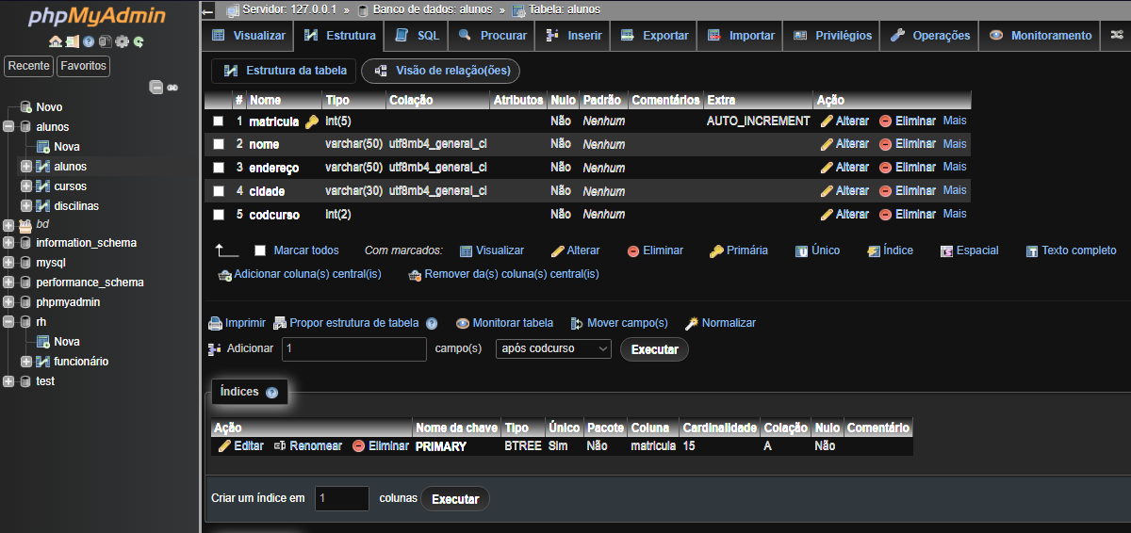

*--Tabela alunos e seus DADOS inseridos*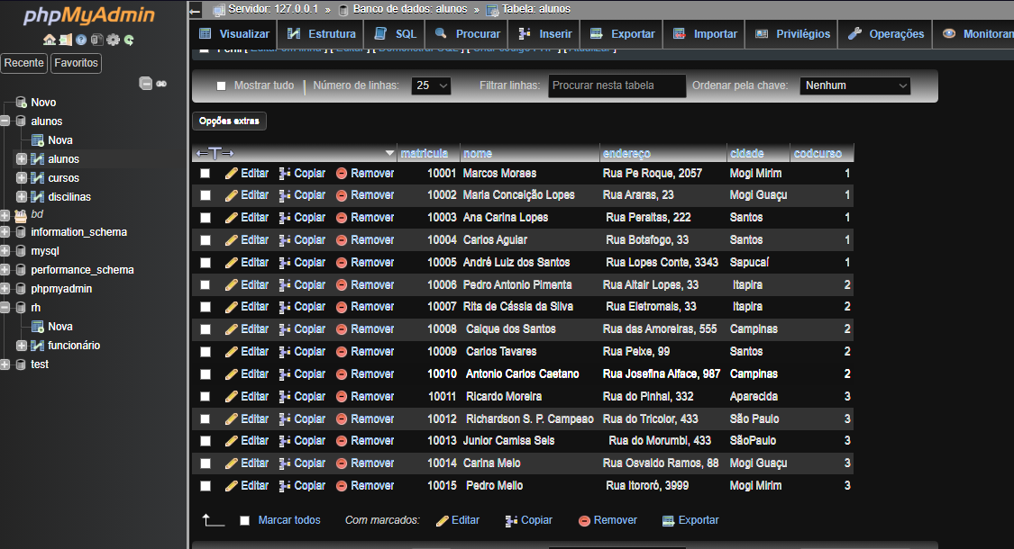

*--Tabela CURSO e sua ESTRUTURA*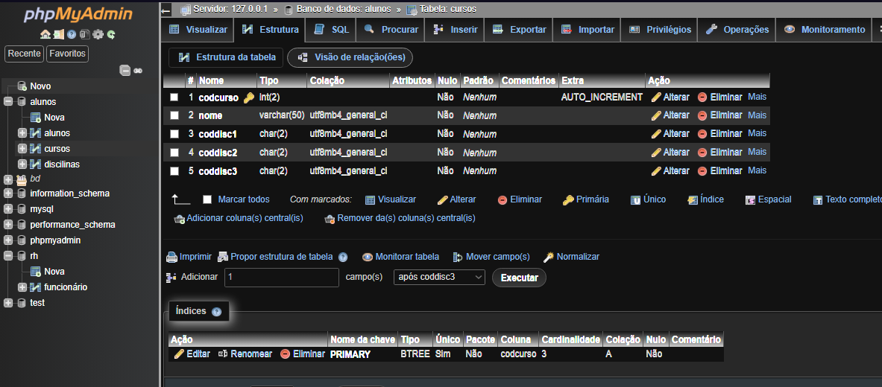

*--Tabela CURSOS e seus DADOS inseridos*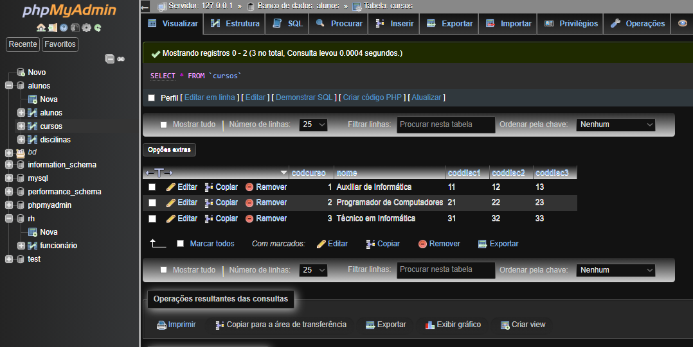

*--Tabela DISCIPLINA e sua ESTRUTURA*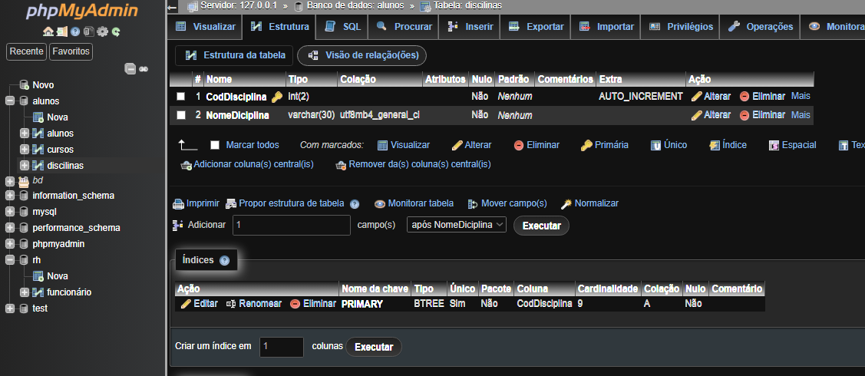

*--Tabela DISCIPLINA e seus DADOS inseridos*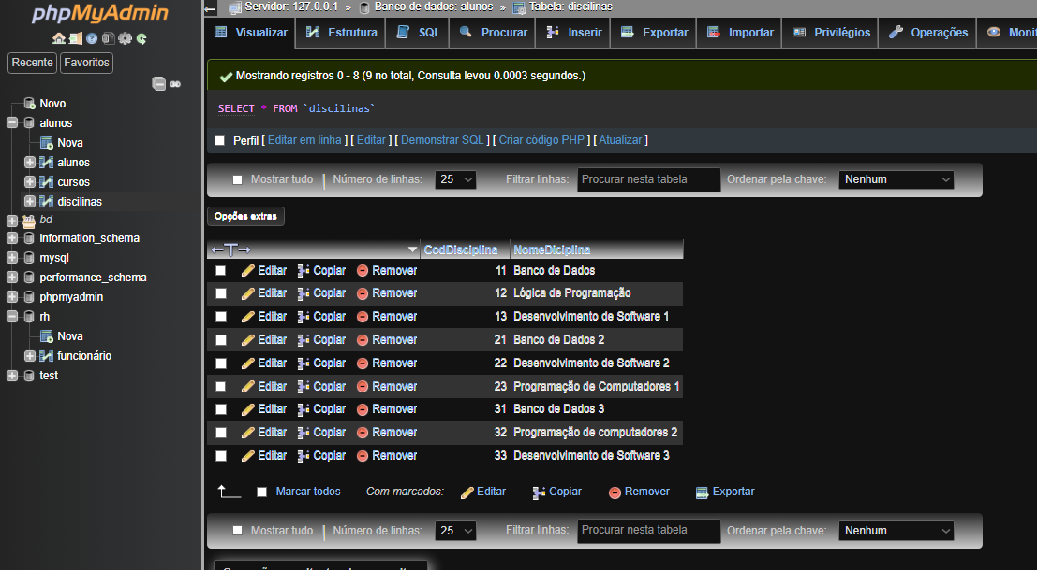

*--Relacionamento das Tabelas*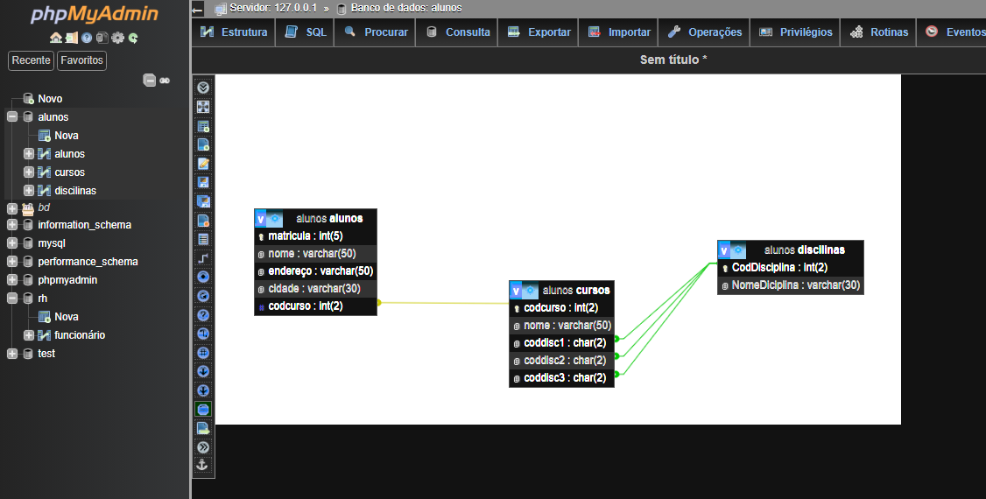

*---------------------------------------------------------------------------------*

*ExercicioPW II : BD_RH*

*--Tabelas do banco RH:*

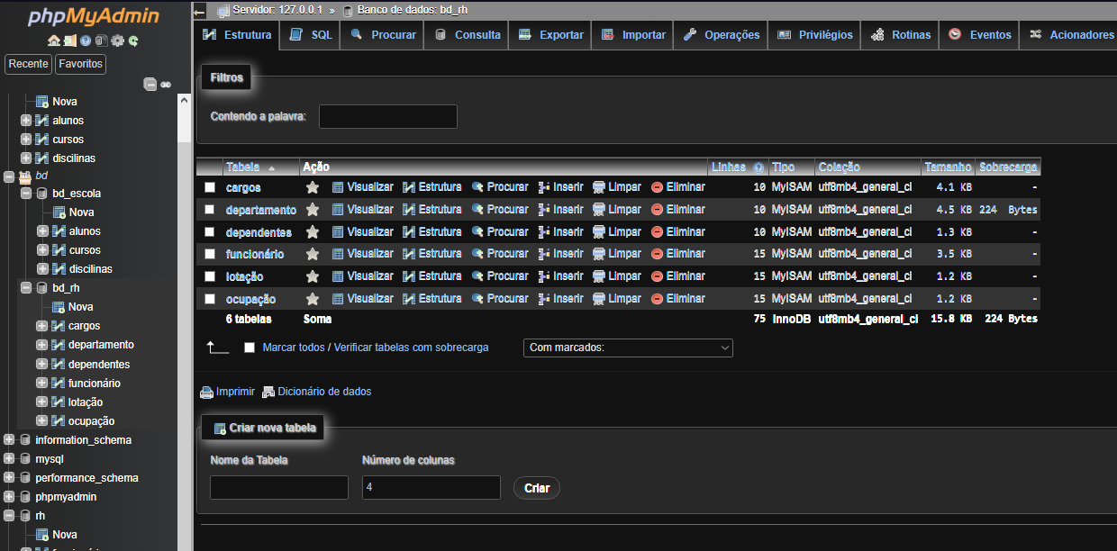

*--Tabela FUNCIONÁRIO e sua ESTRUTURA*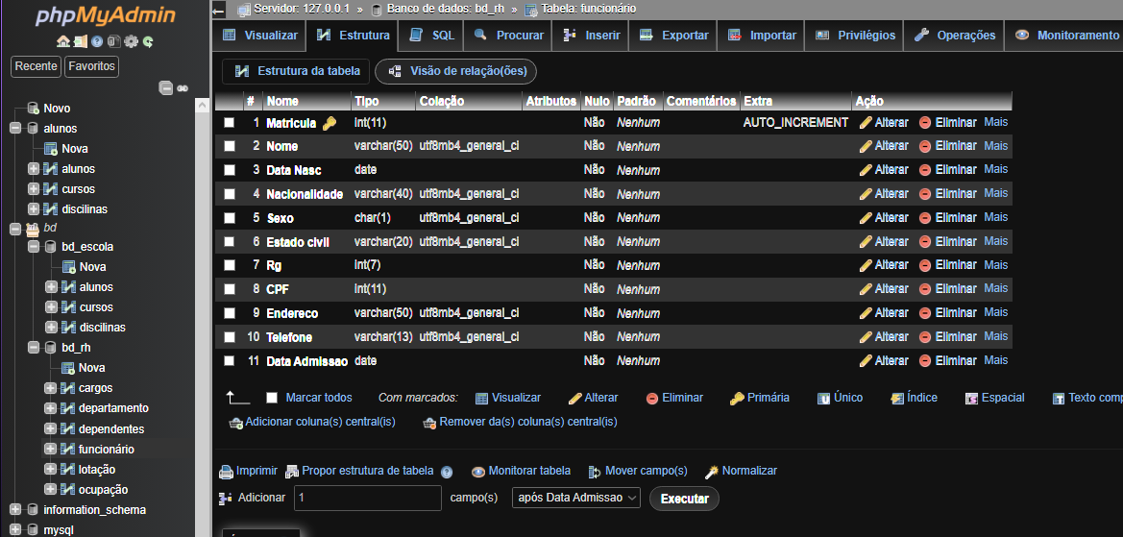

*--Tabela Funcionários e seus DADOS inseridos*

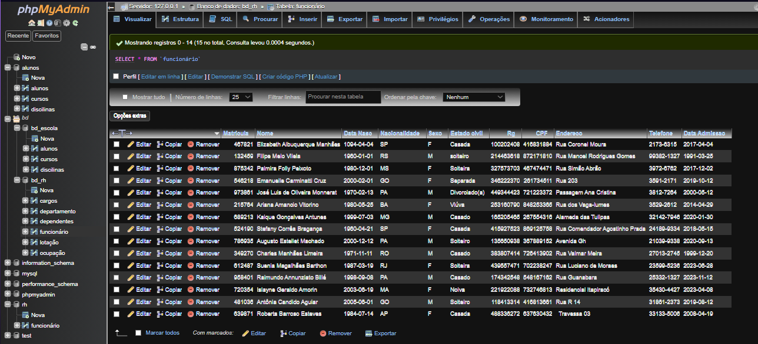

*--Tabela LOTAÇÃO e sua ESTRUTURA*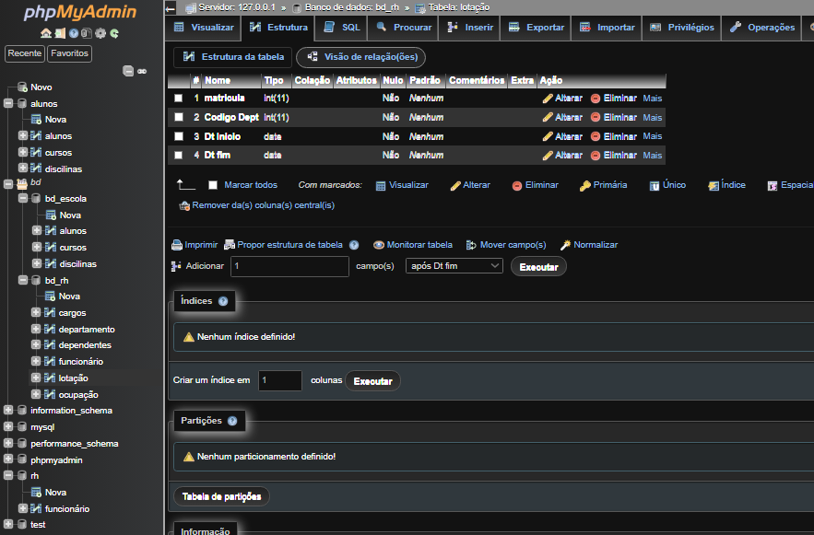

*--Tabela LOTAÇÃO e seus DADOS inseridos*

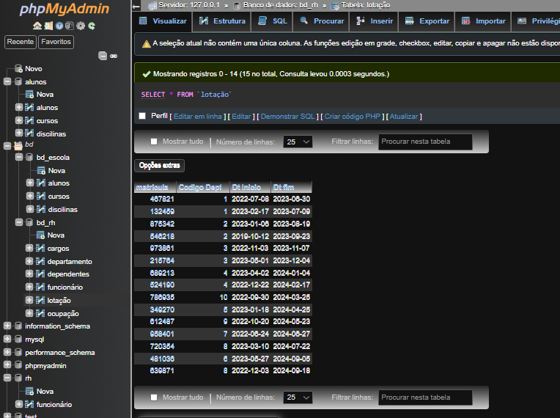

*--Tabela DEPARTAMENTO e sua ESTRUTURA*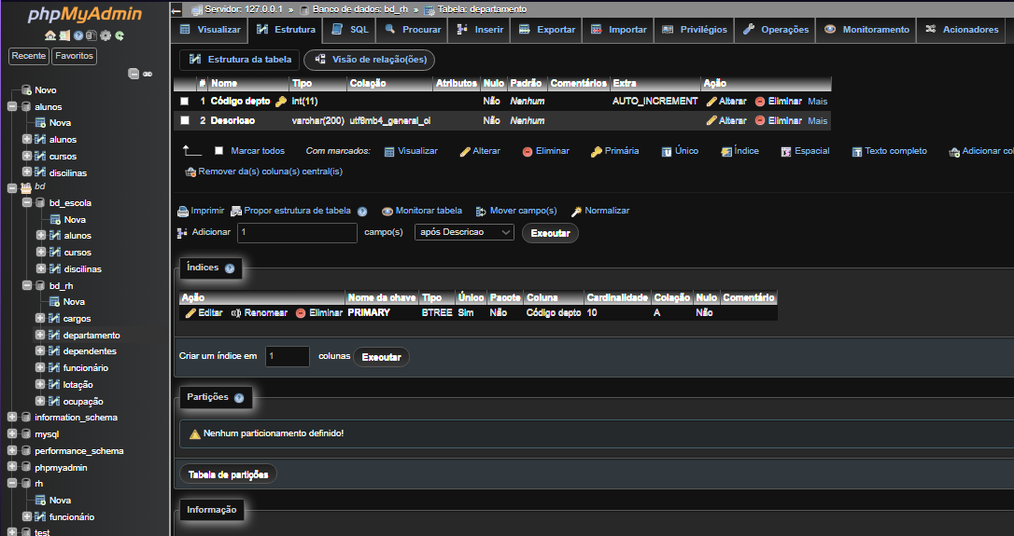

*--Tabela DEPARTAMENTO e seus DADOS inseridos*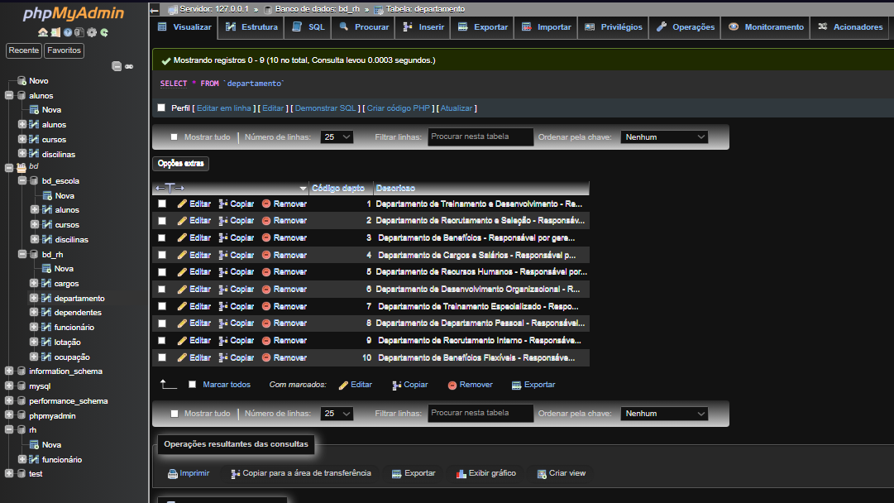

*--Tabela OCUPAÇÃO e sua ESTRUTURA*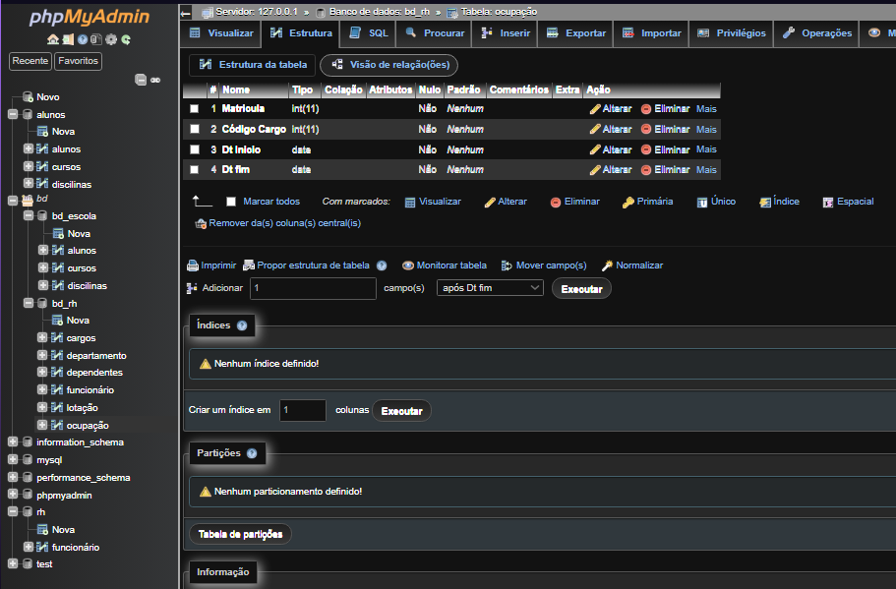

*--Tabela OCUPAÇÃO e seus DADOS inseridos*

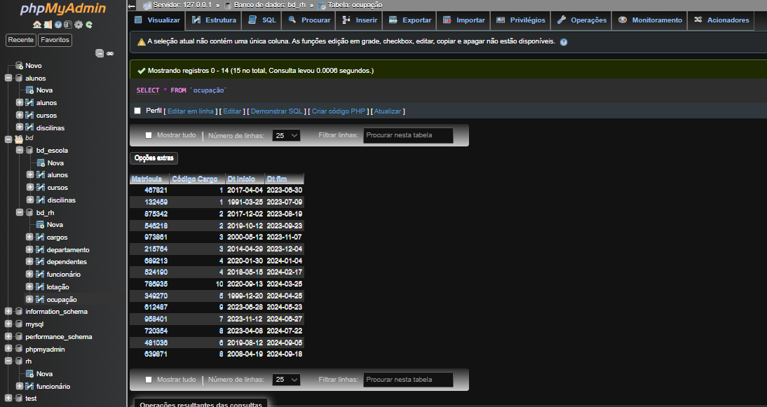

*--Tabela CARGOS e sua ESTRUTURA*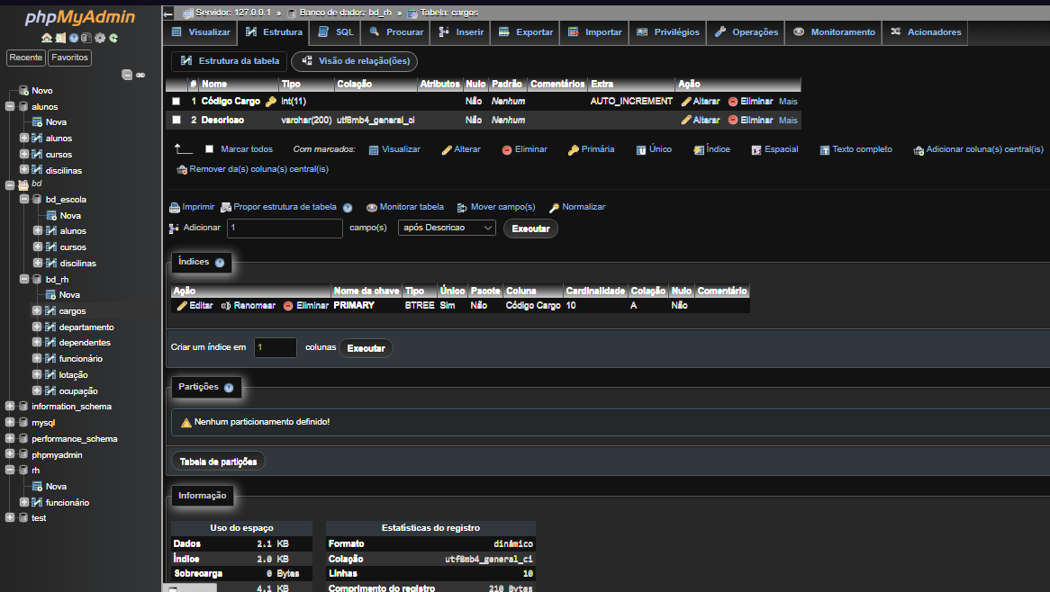

*--Tabela CARGOS e seus DADOS inseridos*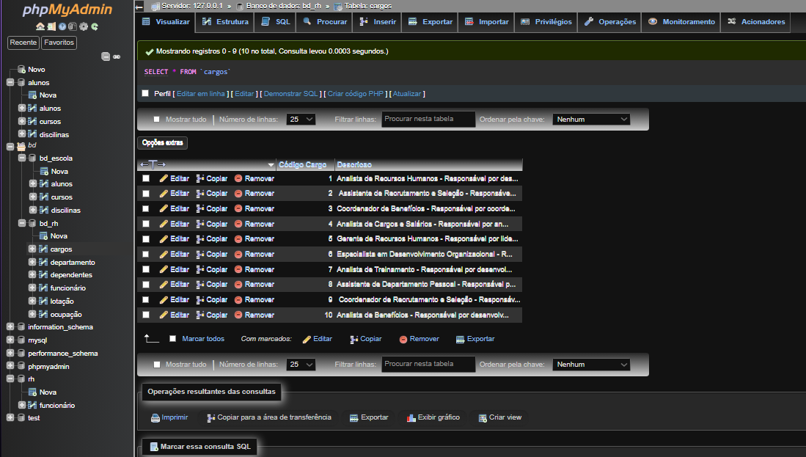

*--Tabela DEPENDENTES e sua ESTRUTURA*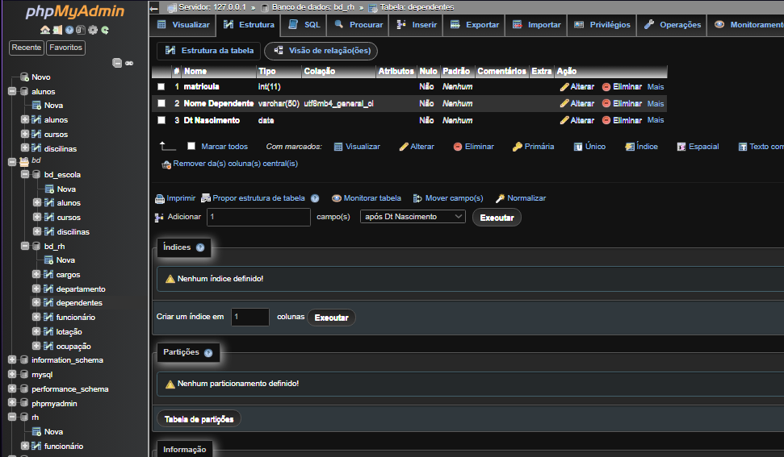

*--Tabela DEPENDENTES e seus DADOS inseridos*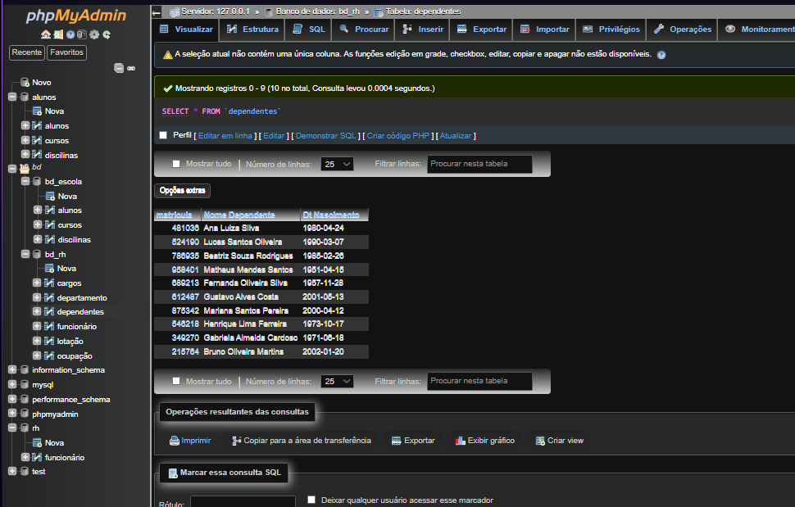

*--Relacionamento das Tabelas*

